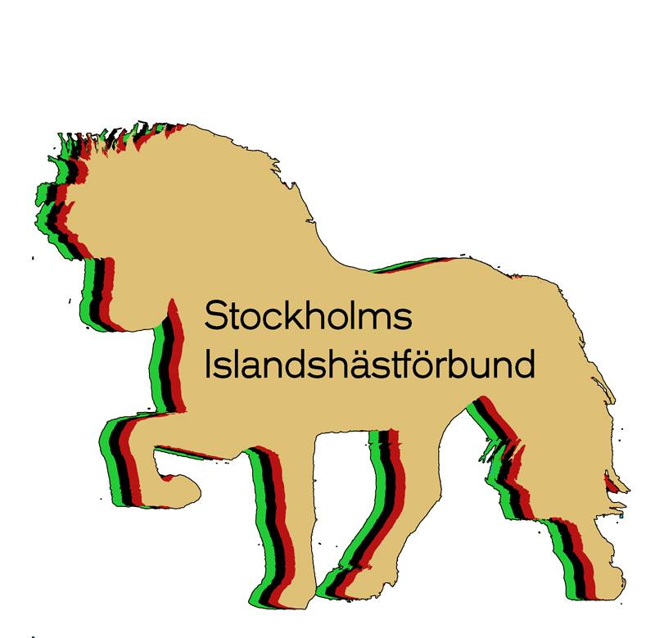

**DISTRIKTSMÄSTERSKAP 2016**

**OCH KLUBBMÄSTERSKAP 2016**

**för Dís + Eyvinur + Mökkur RS**

**24-25/9 2016 på Ensta ovalbana**

**F2, V2, V5, T3, T4, T5, T8 + Barnklass  
(ungdomsklasser vid minst 15 anmälda)**

**Endast för medlemmar i Stockholms Islandshästdistrikt  
dvs för Dís, Eyvinur, MöRS och Vallfari**

**Pris 500:-   
Anmälan på icesale.se  
Sista anmälningsdag 9 september  
Alla hästar veterinärbesiktigas båda dagarna  
OBS! ej möjligt att kvala till SM för juniorer i V5, ej veterinär på plats under tävlingen**

**VÄLKOMNA!**